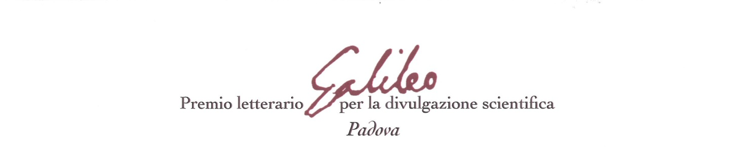

COMUNICATO STAMPA

PREMIO LETTERARIO GALILEO PER LA DIVULGAZIONE SCIENTIFICA - VII EDIZIONE - PADOVA 2013
Paco Lanciano, fisico e popolare "sperimentatore" di Superquark, Presidente della Giuria scientifica dell’edizione 2013
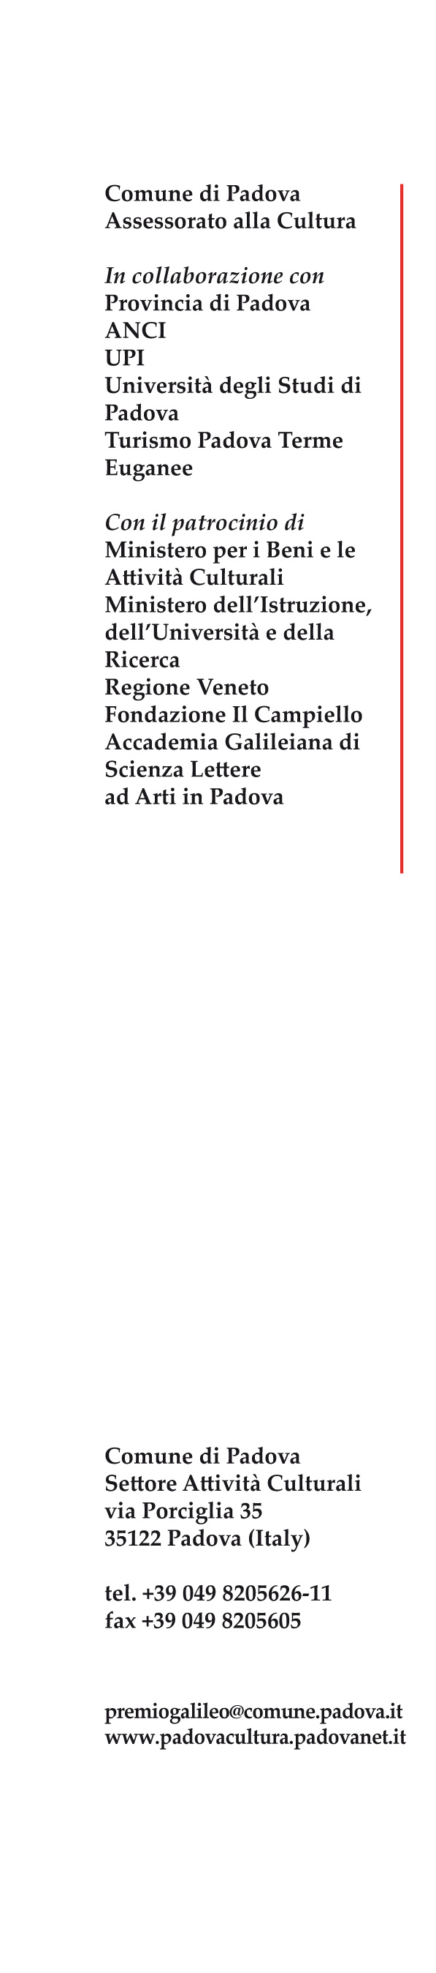
18 gennaio selezione della cinquina finalista in seduta pubblica.
9 maggio proclamazione del vincitore.
Padova, gennaio – maggio 2013

Con la designazione del nuovo presidente della Giuria scientifica, il fisico Paco Lanciano e l'avvio della selezione delle scuole partecipanti alla Giuria popolare, è partita la macchina organizzativa della 7ª edizione del Premio letterario Galileo per la divulgazione scientifica, un Premio che ha già insegnato a oltre 18000 giovani italiani il gusto della lettura scientifica e che si è affermato a livello nazionale. Il Premio Galileo "intende - come si legge sul regolamento - valorizzare le tradizioni di eccellenza che la città vanta nel campo della ricerca scientifica e promuovere iniziative a sostegno della diffusione di una solida e critica cultura tecnico-scientifica, ... con iniziative capaci di coinvolgere in modo specifico i giovani”.
Un Premio fortemente voluto dal Sindaco di Padova Flavio Zanonato, per “muovere la passione dei giovani per le discipline scientifiche e accrescere l’interesse per il pensiero razionale, fondamentale per essere buoni cittadini del mondo e coltivare l’apertura, il dialogo e la tolleranza.”
Sulla valore della passione insiste anche il Presidente della Giuria scientifica di quest'anno Paco Lanciano, fisco e popolare "sperimentatore" di Superquark. "La divulgazione - precisa Lanciano - non è didattica e, oltre a una serie di conoscenze, deve trasmettere e far nascere, in particolare nei giovani, forti passioni nei confronti della scienza. Solo la passione può generare curiosità, desiderio, azione."
Alla Presidenza della Giuria scientifica Paco Lanciano segue, nell’ordine, Umberto Veronesi, primo Presidente, Carlo Rubbia, Margherita Hack, Paolo Rossi, Mario Tozzi e Piergiorgio Odifreddi. La Giuria ha il compito di selezionare una cinquina di opere da sottoporre alla Giuria popolare degli studenti delle IV superiori, una classe in rappresentanza di ciascuna provincia italiana.
La selezione della cinquina, e quindi il primo dei due appuntamenti fondamentali del premio, avverrà venerdì 18 gennaio 2013, con la riunione della Giuria scientifica che, in seduta pubblica e per successive votazioni palesi, sceglierà la cinquina di opere da sottoporre alla Giuria popolare.
Per l'Assessore alla Cultura del Comune di Padova Andrea Colasio "il Premio Galileo possiede una pluralità di significati e valori. Da un lato, esso caratterizza una delle polarità di Universi diversi, il contenitore culturale primaverile di Padova. Si tratta di quel concetto di profano che qualifica il sapere sperimentale e che si contrappone al sacro. Entrambi rappresentano una parte importante dell'identità della città."

Il Premio - continua l'Assessore - ha ancora il significato di proporre ai giovani italiani un'immagine di Padova quale città moderna, dinamica e attraente e di dare, infine, un contributo importante al superamento di quelle due culture che tanto provincialismo hanno regalato all'Italia."
Una volta definita la cinquina finalista il premio entra nel vivo. Gli studenti delle classi IV di un Istituto scolastico per ciascuna provincia italiana iniziano la lettura delle opere per giungere poi alla votazione. La proclamazione del vincitore avverrà giovedì 9 maggio 2013 presso il Centro Culturale Altinate / San Gaetano alla presenza di delegazioni rappresentanti le 110 classi partecipanti con l'apertura in diretta delle buste contenenti le preferenze espresse dalle scuole.
Contemporaneamente si avvieranno alcune iniziative collaterali tese ad ampliare il coinvolgimento e a rendere più vivace il premio. Si inizia con un concorso su facebook dal titolo "Recensire la Scienza", e si prosegue con la presentazione, da parte degli autori, delle opere in concorso alle scuole e alla cittadinanza. Le presentazioni si terranno a Padova e saranno trasmesse via stream tv in tutta Italia; i ragazzi delle scuole partecipanti alla Giuria popolare potranno intervenire direttamente con proprie domande. Altre iniziative sono allo studio e non mancheranno di coinvolgere giovani e meno giovani intorno ai temi della scienza.
Il Premio è promosso dal Comune di Padova, in collaborazione con UPI, ANCI, Provincia di Padova, Università degli Studi di Padova, Turismo Padova Terme Euganee e con il patrocinio del Ministero dell’Istruzione dell’Università e della Ricerca, del Ministero per i Beni e le Attività Culturali, della Regione del Veneto, della Fondazione Il Campiello e dell’Accademia Galileiana di Scienze Lettere ed Arti di Padova.
I precedenti. Vincitore delle precedenti edizioni: 2007 – Perché la Scienza? di Luigi Luca e Francesco Cavalli Sforza (Mondadori); 2008 - Se l’uomo avesse le ali di Andrea Frova (ed. RCS libri – BUR); 2009 - Energia per l'astronave terra di Nicola Armaroli e Vincenzo Balzani (ed. Zanichelli); 2010 I vaccini dell’era globale di Rino Ruppoli e Lisa Vozza (Zanichelli); 2011 C’è spazio per tutti. Il grande racconto della geometria di Piergiorgio Odifreddi (Mondadori); 2012 Alex Bellos Il meraviglioso mondo dei numeri (Einaudi)

Ufficio stampa
Studio Lavia – pd - T. 049/8364188 -Fax 049 659378 M. 348/2628177 (Francesco Nosella)
info@studiolavia.it – francesco.nosella@studiolavia.it - www.studiolavia.it

